


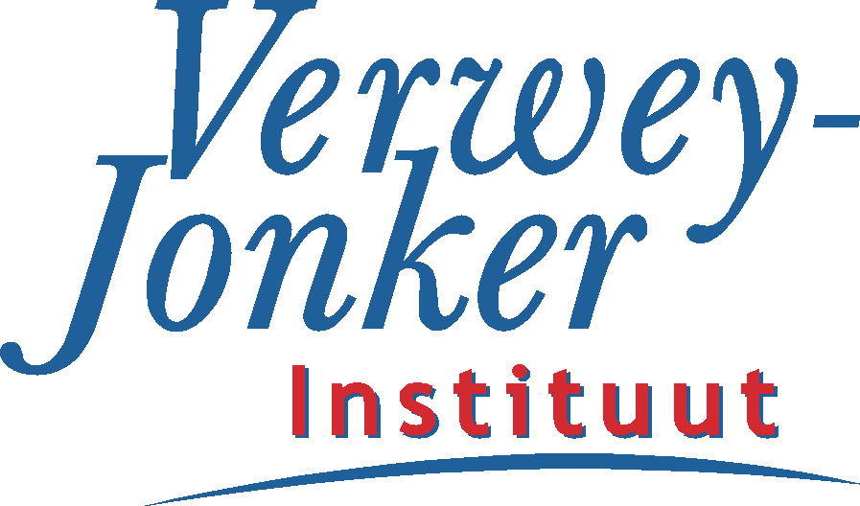

11 april 2013

Geachte heer/mevrouw,

Wij willen u van harte uitnodigen voor de bijeenkomst Geven en nemen. Participatie van
Allochtone patiënten bij het verbeteren van de kwaliteit van zorg.

Deze bijeenkomst vindt plaats op donderdag 16 mei van 15:00 – 17:00 uur
in ‘the Strip’ Conference Center op de High Tech Campus in Eindhoven.
Adres: High Tech Campus 1- the Strip, 5656 AE Eindhoven

De bijeenkomst is het sluitstuk van een project dat het Verwey-Jonker Instituut en Stichting Gezondheid Allochtonen Nederland (SGAN) hebben uitgevoerd met financiering van ZonMw en het VSB Fonds. In het project stond de vraag centraal hoe allochtone Patiënten op een
effectieve manier kunnen participeren om de kwaliteit van de zorg te vergroten.

Het programma
Tijdens de bijeenkomst krijgt u een inkijkje in de werkwijze van SGAN: vrijwilligers ondersteunen allochtone patiënten en hun naasten door bijvoorbeeld voorlichting en praktische hulp. De kennis en ervaring die de vrijwilligers hierbij opdoen, gebruiken zij vervolgens om professionals, instellingen, vrijwilligersorganisaties en patiëntenorganisaties te ondersteunen bij het verbeteren van de kwaliteit van zorg voor allochtone patiënten. Bijvoorbeeld door samen met zorginstellingen beleid te ontwikkelen gericht op het bereiken of beter bedienen van allochtone patiënten.

Dit gebeurt onder andere in een samenwerkingsproject van De Eik, een inloophuis voor
mensen met kanker in de regio Eindhoven en SGAN, gefinancierd door de gemeente
Eindhoven. Het beter bereiken en bedienen van allochtonen met kanker vraagt inzet van alle betrokken partijen: geven en nemen is de titel van deze bijeenkomst.
In de bijeenkomst vertellen de betrokkenen wat dit betekent voor hun werk. En we staan samen met u stil bij de randvoorwaarden voor een effectieve participatie van allochtone
patiënten in het verbeteren van de kwaliteit van zorg.

Middagvoorzitter is Hans Boutellier, Algemeen directeur van het Verwey-Jonker Instituut.

Voor wie?
De bijeenkomst is bestemd voor iedereen die zich professioneel of vrijwillig bezighoudt met kwaliteit van zorg of ondersteuning aan (allochtone) patiënten en hun naasten. Deelname is gratis.

Aanmelden
Als u wilt deelnemen aan de bijeenkomst, kunt u zich vóór 1 mei opgeven door een email te sturen aan info@sgan.nl met daarin uw naam, de organisatie waarvoor u werkt en uw functie.

Na aanmelding ontvangt u nog een e-mail met het programma van de middag en een
routebeschrijving naar de locatie.

Wij hopen van harte u te mogen begroeten op donderdag 16 mei.

Marjan de Gruijter, Verwey-Jonker Instituut

Nirosh Sharanshi, voorzitter SGAN

